Mac:Users:xavier.hasendahl:Desktop:ELEMENTS TEMPLATES SIG:LOGOS:REPUBLIQUE_FRANCAISE:eps:Republique_Francaise_CMJN.eps

6 juin 2024

Appel à manifestation d’intérêt

Pôle d’Activité et de Soins Adaptés (PASA)

**Date limite du dépôt des candidatures  
11 octobre 2024**

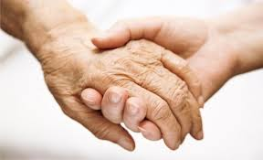

1. Contexte et objectifs de l’appel à manifestation d’intérêt

L’instruction interministérielle N° DGCS/SD5B/DSS/SD1A/CNSA/2024/62 du 22 mai 2024 relative aux orientations de la campagne budgétaire des établissements et services médico-sociaux accueillant des personnes en situation de handicap et des personnes âgées pour l’exercice 2024 délègue des financements pour la création de nouveaux PASA dans la région dans le cadre d’une mesure nouvelle visant à renforcer la médicalisation dans les EHPAD.

La région dispose actuellement de 148 PASA. Inscrit dans le cadre du plan Alzheimer 2008-2012, les Pôles d’Activités et de Soins Adaptés sont des structures créées au sein des établissements d’hébergement pour personnes âgées dépendantes (EHPAD). Les PASA accueillent les résidents de l’Ehpad ayant des troubles du comportement modérés, consécutifs particulièrement à une maladie neuro-dégénérative associée à un syndrome démentiel, qui altèrent la qualité de vie de la personne et des autres résidents.

Les PASA proposent durant la journée des activités individuelles ou collectives qui concourent au maintien ou à la réhabilitation des capacités des personnes atteintes d’une maladie neuro-dégénérative.

Dans cette perspective, l’Agence Régionale de Santé des Pays de la Loire publie cet appel à manifestation d’intérêt d’une part pour **la labellisation de 12 nouveaux PASA en région des Pays de la Loire en 2024, et de l’autre part pour recenser les PASA qui pourront être labellisés en 2025** (sous réserve de financements).

1. Cahier des charges

# **Cadrage juridique**

* Recommandation ANESM/HAS : « L’accueil et l’accompagnement des personnes atteintes d’une maladie neuro-dégénérative en pôle d’activités et de soins adaptés (PASA) » - juillet 2017
* Plan maladies neuro-dégénératives 2014-2019 (mesure 26).
* Feuille de route maladies neurodégénératives 2021-2022

# **Public cible**

Le pôle d’activités et de soins adaptés accueille des résidents :

* Ayant des troubles du comportement modérés consécutifs à une maladie neuro-dégénérative associée à un syndrome démentiel qui altèrent la qualité de vie de la personne et des autres résidents,
* Provenant en priorité de l’établissement dans lequel l’évaluation et le bilan des symptômes auront été réalisés à l’aide du NPI-ES (Inventaire Neuropsychiatrique, version Equipe Soignante) et en cas de troubles de comportement, de l’échelle d’agitation de Cohen-Mansfield.

# **Territoires prioritaires ciblés**

Au regard du maillage régional actuel, sont priorisés par cet appel à manifestation d’intérêt les territoires infra-départementaux dont le taux d’équipement en places de PASA est inférieur à 51 places pour 10 000 habitants de 75 ans et plus. **Cependant, il ne s’agit plus d’une critère d’éligibilité et les établissements en dehors de ses zones peuvent candidater.**

**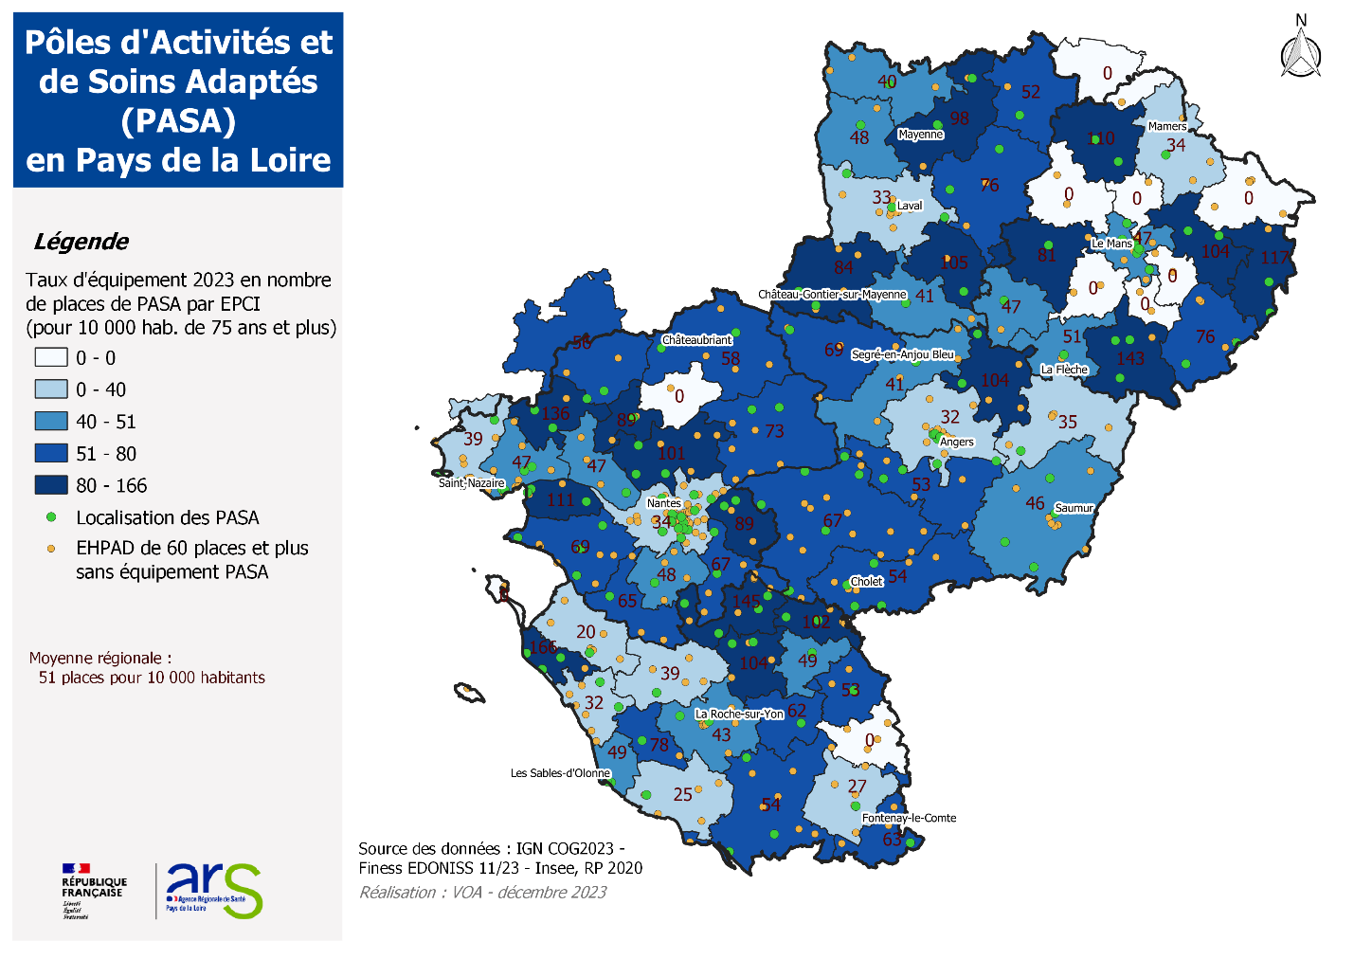**

**Porteur et pré-requis**

# Le PASA devra être proposé par un EHPAD disposant d’une **capacité minimale de 60 places** d’hébergement permanent et temporaire.

# Le PASA sera financé à hauteur de **12 places.**

Les PASA labellisés en 2025 devront pouvoir être en fonctionnement **au plus tard le 01/04/2025 dans des locaux définitifs** **minimum 5 jours par semaine** qui doivent donc être disponibles pour un démarrage d’activité au plus tard à cette date. Les PASA ouverts après cette date verront leurs financements réduits au prorata (proportionnellement à la date d’ouverture et au nombre de jours ouverts). Les PASA non-ouverts au 1er octobre 2024 se verront retirer leur labellisation.

Les PASA qui souhaitent anticiper leur ouverture en 2026 peuvent déposer un dossier mais devront préciser la date d’ouverture ciblée.

# **Modalités de fonctionnement**

Le projet présenté doit répondre aux attendus de l’article D. 312-155-0-1.-I du décret n° 2016-1164 du 26 août 2016 relatif aux conditions techniques minimales d'organisation et de fonctionnement des établissements d'hébergement pour personnes âgées dépendantes. Il devra également répondre aux recommandations de bonnes pratiques « L’accueil et l’accompagnement des personnes atteintes d’une maladie neurodégénérative en pôle d’activités et de soins adaptés (PASA) » de l’ANESM publiées en juillet 2017.

Pour mémoire, [les modalités de fonctionnement sont précisés dans l’article D312-155-0-1 du Code de l’action sociale et des familles](https://www.legifrance.gouv.fr/codes/article_lc/LEGIARTI000033072921)

# **Modalités de financement**

Le financement annuel est de **65 000 € pour 12 places**. Les crédits accordés permettent le financement le surcoût des postes créés pour le PASA, à l’exception du temps de psychologue qui émarge sur la section dépendance pour laquelle il n’y aura pas de financement complémentaire. En effet, cette activité sera intégrée dans la dotation globale pour la dépendance.

1. Procédure de l'appel à manifestation d’intérêt

# **Publicité**

L'appel à manifestation d’intérêt fait l'objet d'une publication sur le site internet de l’Agence Régionale de Santé ([www.ars.paysdelaloire.sante.fr](file:///C:\Users\guillaume\Desktop\www.ars.paysdelaloire.sante.fr)), dans la rubrique appel à candidatures.

# **Contenu du dossier de candidature**

Le dossier de candidature ci-joint est à renseigner dans son intégralité. Tout dossier incomplet sera considéré non-recevable.

Les dossiers de candidature seront examinés conjointement par l’ARS et le Conseil Départemental.

Seront exclus d’office :

* Les dossiers **incomplets**
* Les projets présentés **par un EHPAD avec moins de 60 places**
* Les projets ne répondant pas aux **exigences règlementaires notamment en termes de projet architectural**
* Les projets présentant un financement excédant le forfait alloué
* Les projets **ne garantissant pas une ouverture effective du PASA au plus tard le 01/04/2025**. En cas de non-ouverture effective avant octobre 2025, les crédits seront récupérés pour être redistribués. Pour les projets ciblant 2026, la date limite est fixé au 01/04/2026. Les financements seront ajustés au prorata de la date d’ouverture.

# **Modalités de réponse**

Une trame de dossier de candidature est annexée au présent document.

Les dossiers de candidature complets devront être adressés, **au plus tard le 11 octobre 2024** par voie électronique à l’adresse suivante : [ars-pdl-dasm-aap@ars.sante.fr](mailto:ars-pdl-dasm-aap@ars.sante.fr), copie à votre délégation territoriale ([ars-dt44-contact@ars.sante.fr](mailto:ars-dt44-contact@ars.sante.fr) / [ars-dt49-contact@ars.sante.fr](mailto:ars-dt49-contact@ars.sante.fr) / [ars-dt53-contact@ars.sante.fr](mailto:ars-dt53-contact@ars.sante.fr) / [ars-dt72-contact@ars.sante.fr](mailto:ars-dt72-contact@ars.sante.fr) / [ars-dt85-contact@ars.sante.fr](mailto:ars-dt85-contact@ars.sante.fr)).

L’Agence Régionale de Santé accusera réception par mail de la réception du dossier de candidature.

# **Calendrier**

Le calendrier prévisionnel de mise en œuvre est le suivant :

# **Dossier de candidature**

# **Annexe 1 – Dossier de demande de création d’un PASA**

|  |
| --- |
| **Auteur de la demande** :  **n° finess juridique :**  **Adresse et lieu d’implantation du PASA :**  **% de résidents présentant des troubles du comportement modérés, consécutifs particulièrement d'une maladie neuro-dégénérative associée à un syndrome démentiel :**  **Personne référente sur ce dossier :**  *(Nom, qualité et adresse mél)* |

|  |  |
| --- | --- |
| **Date d’ouverture présentielle du PASA**  ***Au plus tard le 01/04/2025 OU précision de la date souhaitée d’ouverture en 2026*** |  |
| **Critères et procédure d’admission et de sortie** |  |
| **Modalités de détermination de la file active et fil active prévue**  ***Doit être supérieure à 20 résidents*** |  |
| **Dispositions prévues pour garantir le respect des droits des usagers et l’intégration de la famille (recherche du consentement, etc…)**  ***Le programme d’activités prévoit la participation des familles*** |  |
| **Jours et horaires d’ouverture**  ***Minimum 5 jours par semaine*** |  |
| **Modalités d'accompagnement et de soins thérapeutiques prévues – joindre un planning prévisionnel des activités proposées** (activités thérapeutiques individuelles et collectives, plannings, accompagnement personnalisé intégrant le rôle des proches-aidants, évaluation des activités, etc…)  ***Un suivi et une évaluation régulière des activités doivent être réalisés (objectifs, impact et bénéfices, fréquence, satisfaction globale des résidents).***  ***L’accompagnement PASA doit être intégré au projet d’accompagnement individualisé du résident (objectifs et moyens spécifiques).*** |  |
| **Intervenants extérieurs (bénévoles, art-thérapeutes, musicothérapeutes, etc…)** |  |
| **Autres modalités organisationnelles :** (organisation des transferts entre les unités d’hébergement et le PASA, organisation du déjeuner et des collations, organisation de la continuité des soins entre le PASA et les unités d’hébergement).  ***Les résidents prennent leur repas au sein du PASA.*** |  |
| **Modalités d’intégration du projet PASA dans le projet global de l’établissement et articulation avec les autres unités de l’EHPAD** (intégration du PASA dans le projet d’établissement, modalités de transmission d'informations entre les équipes soignantes de l’EHPAD et le PASA, réunions d’information, activités mutualisées, roulement d’équipe de l’Ehpad et celle du PASA au besoin, etc…)  ***Une attention doit être portée à l’articulation du PASA avec les éventuelles unités de vie protégée organisées en interne*** |  |
| **Effectifs prévus au sein du PASA en ETP et par catégorie**  **ASG, AS, AMP/AES, psychologue, ergothérapeute/psychomotricien, IDE, Medco** |  |
| **Formations envisagées pour le personnel du PASA**  (Techniques de soins et de communication adaptées aux personnes malades atteintes de démence modérée ; utilisation des outils d’évaluation (tels le NPI-ES) ; techniques d’observation et d’analyse des comportements ; techniques de soins non médicamenteuses appropriées aux troubles du comportement)  ***L’ensemble du personnel de l’EHPAD est sensibilisé sur les objectifs spécifiques et le travail du PASA, afin de permettre la prise en charge des personnes à la sortie du pôle dans les meilleures conditions.***  **Dispositifs de soutien du personnel (réunions d’équipe, analyse de la pratique…)** |  |
| **Projet architectural (joindre un plan) :**  ***Les locaux adaptés doivent être immédiatement mobilisables pour une ouverture effective du PASA au plus tard le 01/04/2024.***  Superficie de l’espace :  Nombre de salles d’activité, éventuel espace repos :  Accès à des sanitaires :  Accès à un jardin sécurisé ou une terrasse :  Salle de restauration/descriptif de la cuisine thérapeutique :  Autres : | |
| **Partenariats**  **L’EHPAD qui crée un pôle d’activités et de soins adaptés travaille en partenariat avec les acteurs de la filière gériatrique (service de court séjour gériatrique, unité cognitivo-comportementale, équipe mobile de gériatrie, Unités d’Hébergement Renforcées…), de filières spécifiques (pour le cas des maladies neuro-dégénératives autres qu’Alzheimer) ainsi qu’avec une équipe psychiatrique.**  **Préciser les conventions existantes.**  **Modalités de travail avec les médecins traitants :**  **Nom du médecin coordonnateur de l’EHPAD :** |  |
| Aménagement proposé et adapté à l’apaisement des résidents  (conception de l’agencement) : ***couleurs minérales, espace non stimulant, non aveuglant, non perturbateur, détails de la cuisine thérapeutique, espace de repos, etc…*** |  |
| **Eventuelle innovation proposée** |  |

Devront être joints au dossier les documents suivants :

* + **Les fiches de poste de l’équipe dédiée, les procédures relatives à la prise en charge, les horaires d’une semaine type**
  + **Le plan des locaux avec les superficies**
  + **Le budget prévisionnel en année pleine du PASA *avec* *respect du budget de 65 000 € par PASA de 12 places***

Tout document qui vous semble utile pour la bonne compréhension de votre demande peut être annexé et joint au dossier.